**Fundamentos de Seguridad**

**Yensen Limón Priego**

**yensenlimon@gmail.com**

**Practica Footprinting**

FootPrinting es un pre-ataque para obtener información. Con este proceso es posible lanzar un ataque hacia una organización, donde se puede obtener información como de puertos abiertos, detectar el sistema operativo, nombres de dominio, información de contactos, bloqueos de red, entre otros.

En esta práctica se utilizo el sitio **http://www.edafologia.net/**

Con el sitio whois.net, se puede obtener información del sitio. Se obtiene fecha de creación , la ultima actualización, status del dominio, y cuando expira.

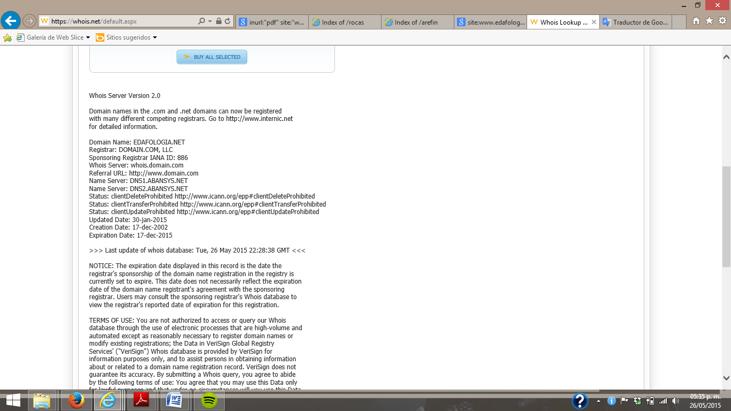

Se uso la técnica dork **intitle:"Index of /" site:"http://www.edafologia.net/".** la cual busca en el sitio el titulo que contenga índex y site el nombre del dominio.

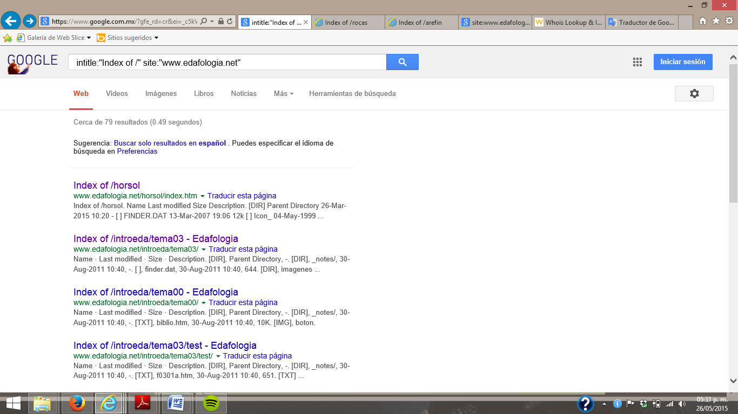

Con esta técnica se puede acceder al directorio del sitio. Puede accederse a las imágenes del sitio así como carpetas, documentos, entre otras cosas.

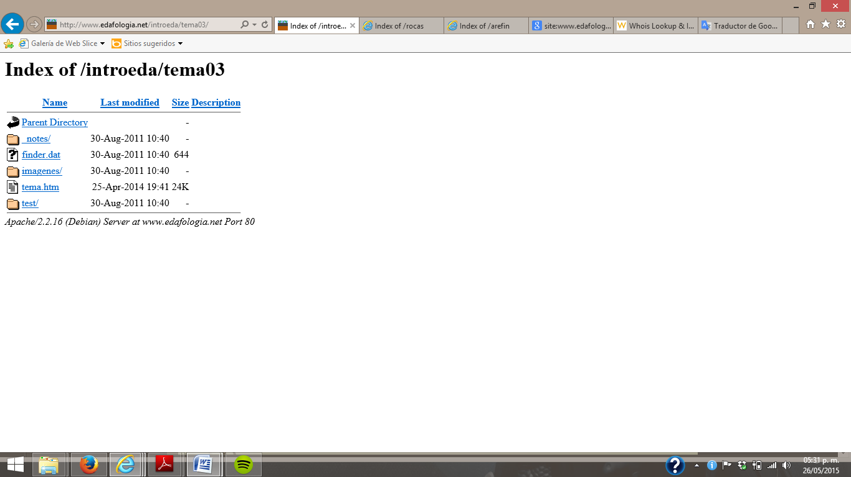

se utilizo la técnica inurl:"htm" site:"www.edafologia.net". Donde Se encontraron archivos htm así como documentos pdf. por lo que se puede deducir que se realizo una página para cada sección. No se encontró archivos js, php, css.

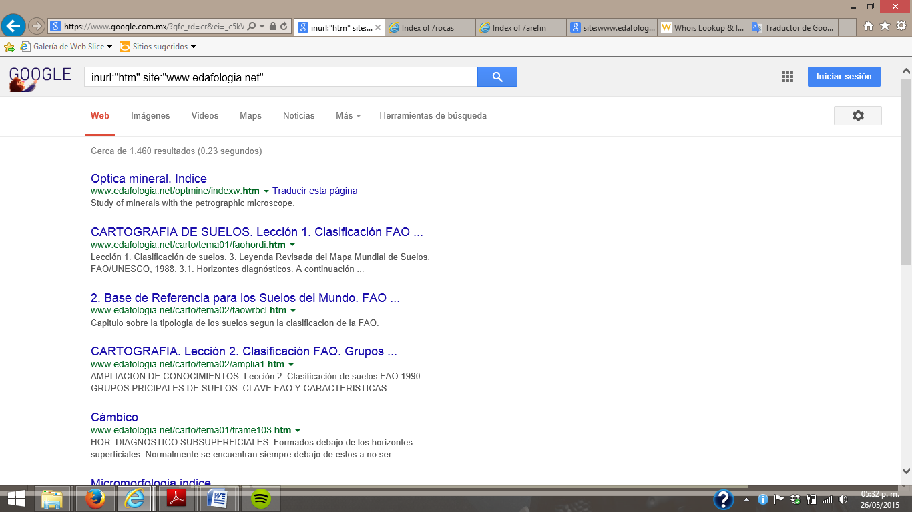

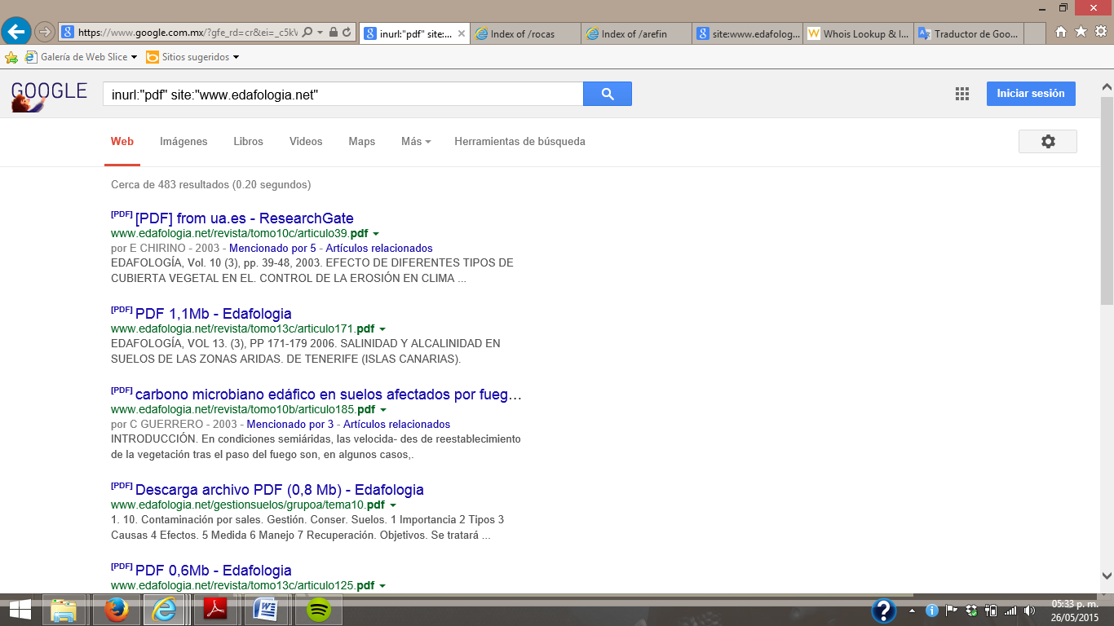

Con la herramienta de **web.archive.org** se puede observar cuando fue subido el dominio a la nube así como se visualizaba en otras fechas anteriores. Muestra las fechas en las que se realizaron cambios. Esto es bueno para visualizar que cambios se realizaron y así encontrar vulnerabilidades.

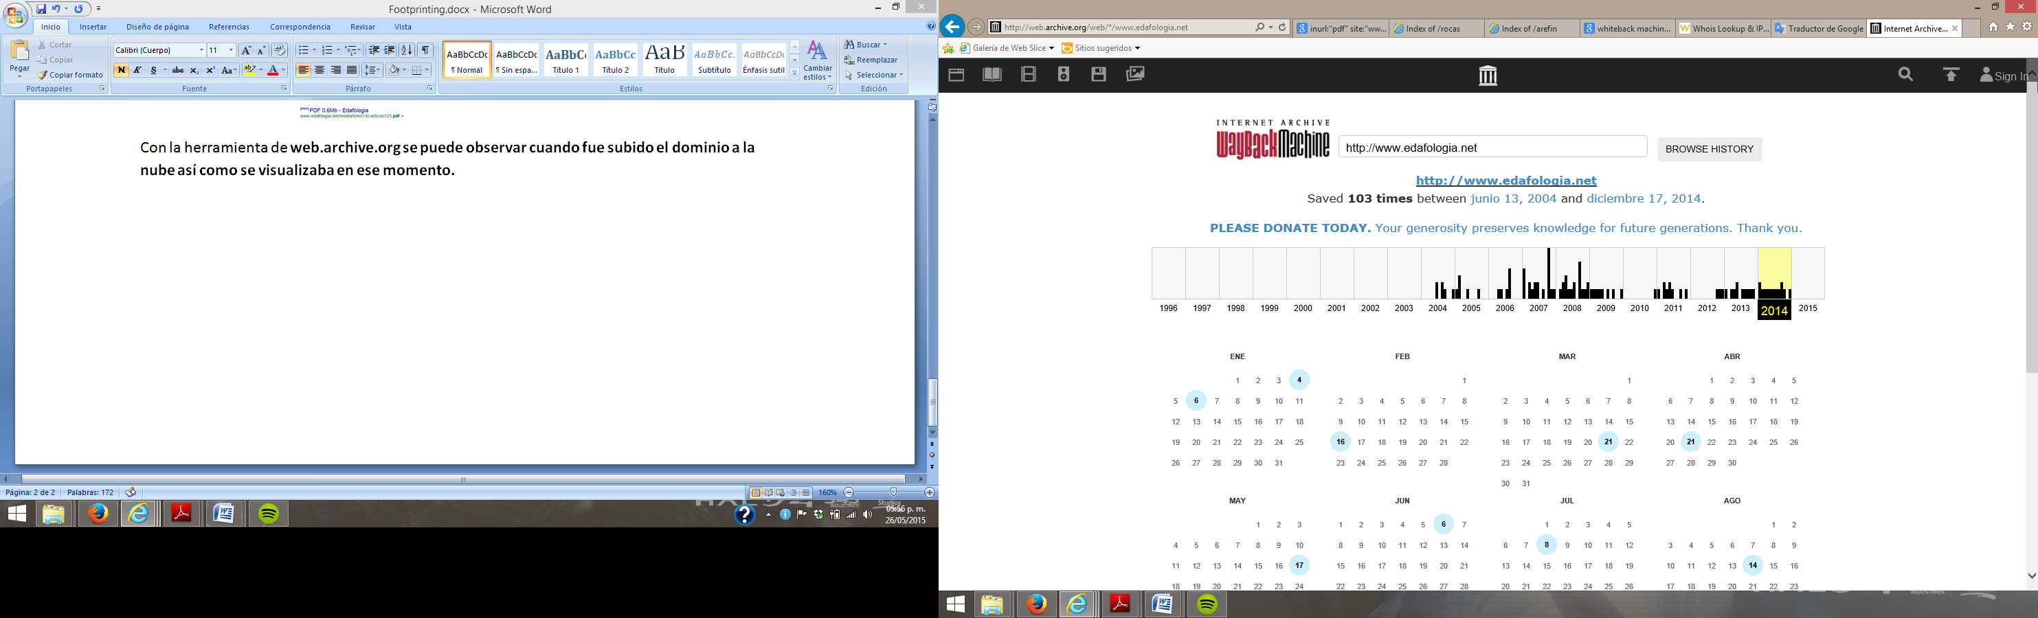

Se selecciono la fecha la que fue subido a internet por primera vez.

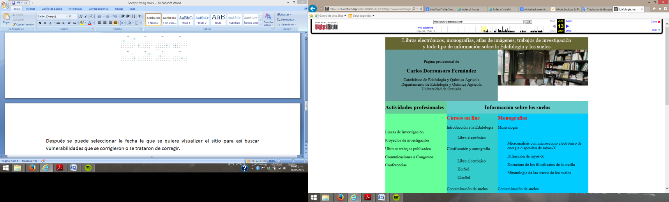

Para inspeccionar la consola y visualizar lo que sucede.

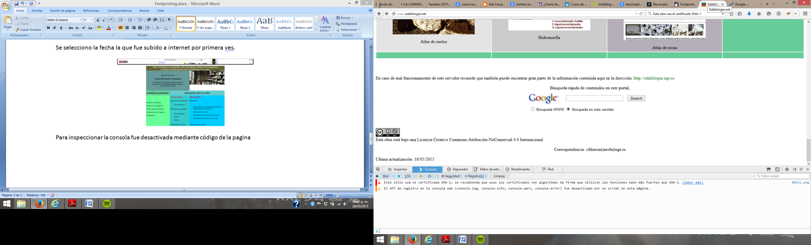

Se analizo el código de la pagina web principal y se encontró una función integrada por Dreamweaver que lleva el conteo de los usuarios que entran a la pagina

La pantalla principal no tiene campos ocultos.

No se encontraron hojas de estilo ni otros archivos de javascript

Se utilizo tablas para darle estilo a la pagina

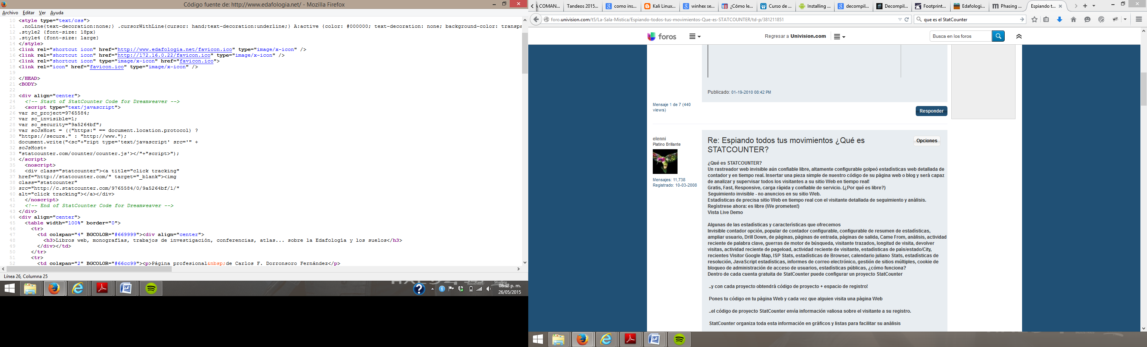

El sitio no cuenta con una base de datos, por lo que no se utilizo la herramienta sqlmap para obtenerla y realizar una inyección de código .